«Бульвар Победы» (2 этап).

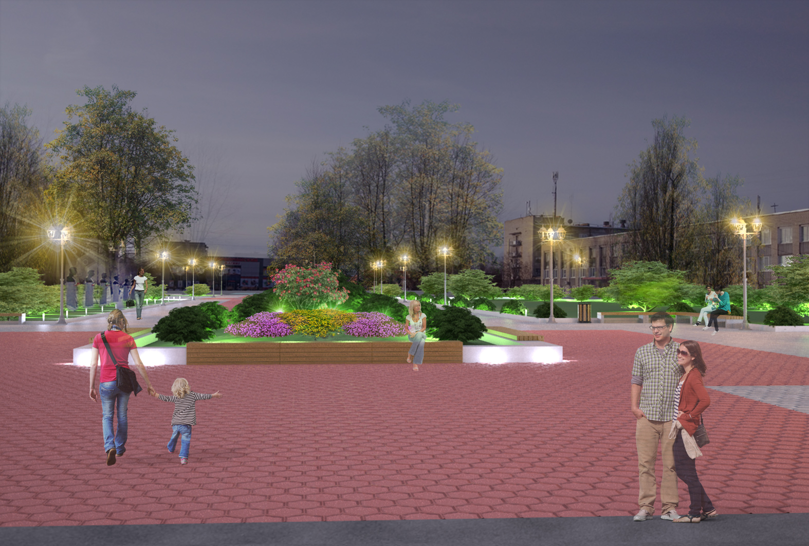

Минимальный перечень благоустройства «Бульвар Победы» (2 этап):
- замена существующего асфальтового покрытия на тротуарную плитку, имеющее многочисленные дефекты, площадью 3847,5 тыс.кв.м.

Дополнительный перечень:
- установка металлических секций - 5 метров ограждения;
- устройство газона, площадью – 48,1 кв.м;
- восстановление отделки существующих МАФ.

«Аллея по ул. Свердлова».

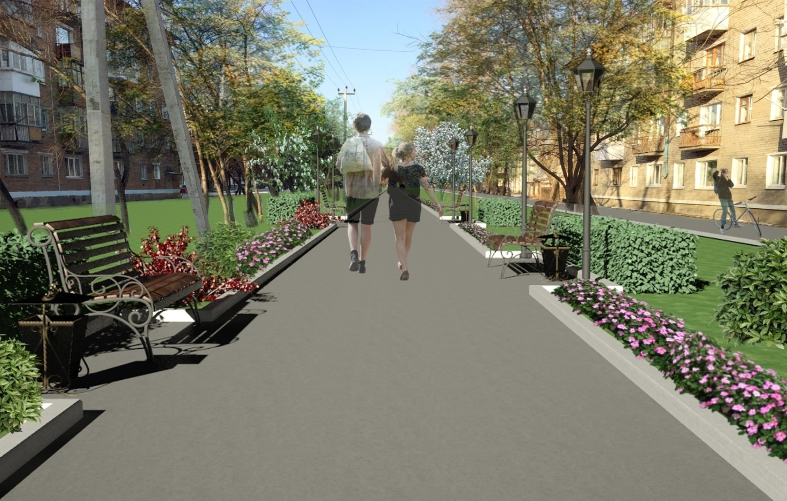

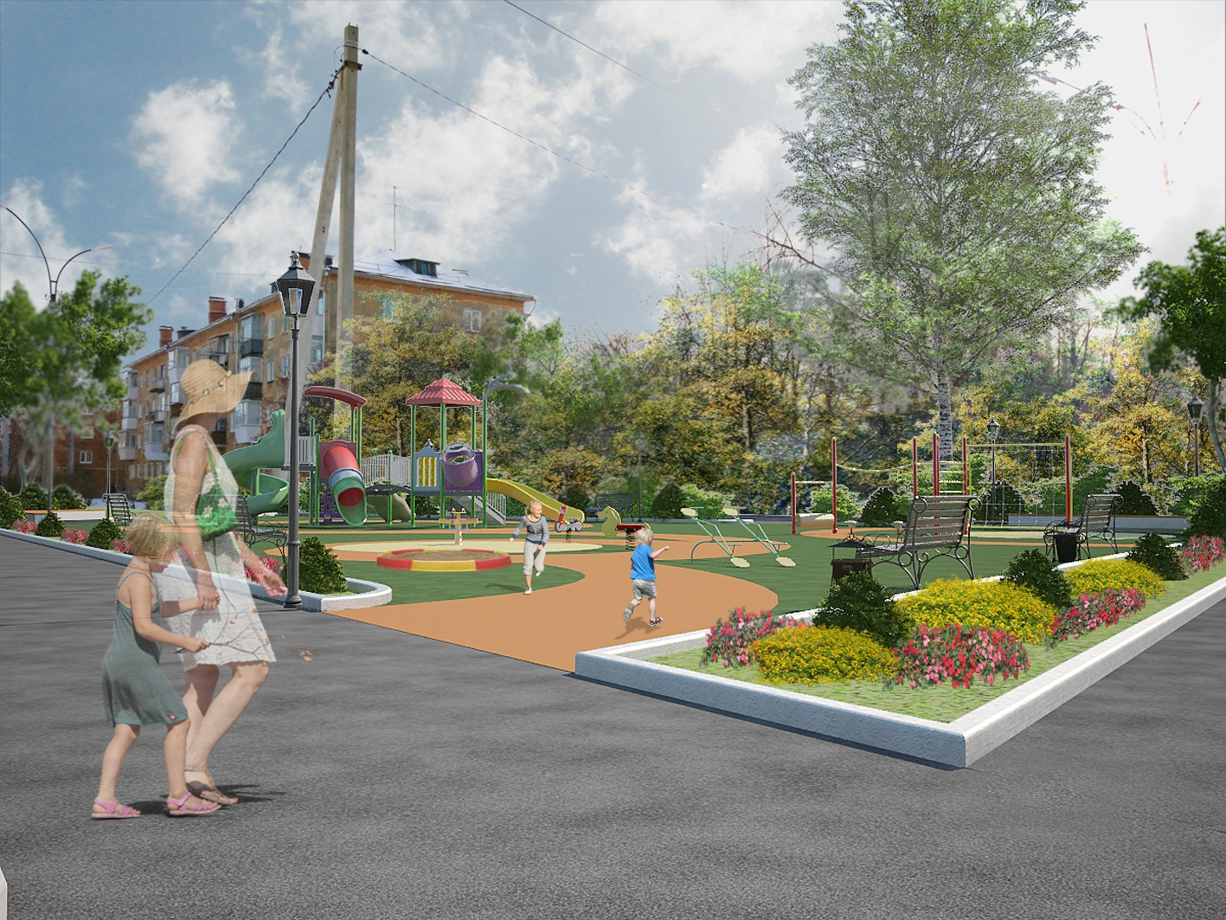

Минимальный перечень благоустройства «Аллея по ул. Свердлова»:
-замена существующее асфальтовое покрытие тротуаров, имеющие многочисленные дефекты, площадью 4281,5тыс.кв.м;
- установка скамеек -14 шт.;
-установка урн -14 шт.;
-установка светильников - 5 шт.

Дополнительный перечень:
- установка металлических секций - 200 метров ограждения;
- устройство газона, площадью – 3000кв. м;
- детская площадка, площадью 500 м² с установкой качелей – 1 шт., качели балансир – 1 шт., карусели – 1 шт., игрового комплекса – 2 шт., песочницы – 1 шт., спортивного оборудования – 2 шт.

«Аллея памяти Мотозаводцев».

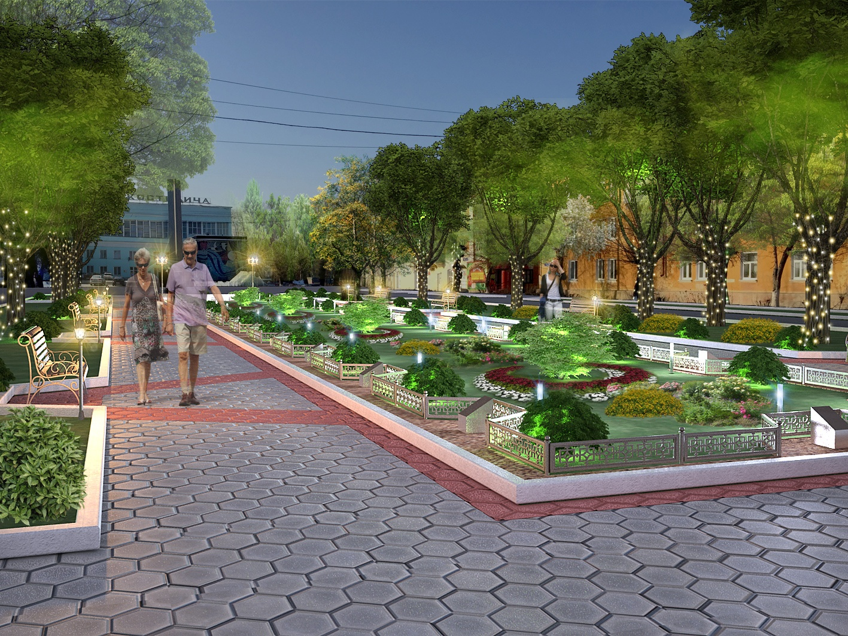

Минимальный перечень благоустройства «Аллея памяти Мотозаводцев» :
-замена существующее асфальтовое покрытие, имеющие многочисленные дефекты, площадью 5598,5 тыс.кв. м;
- замена скамеек - 21 шт.;
- замена урн -12 шт.;
- установка светильников -10 шт.

Дополнительный перечень:
- ремонт ограждения - 218 метров;
- ремонт памятников – 41шт;
- ремонт обелиска -1 шт.

«Сиреневый сквер».

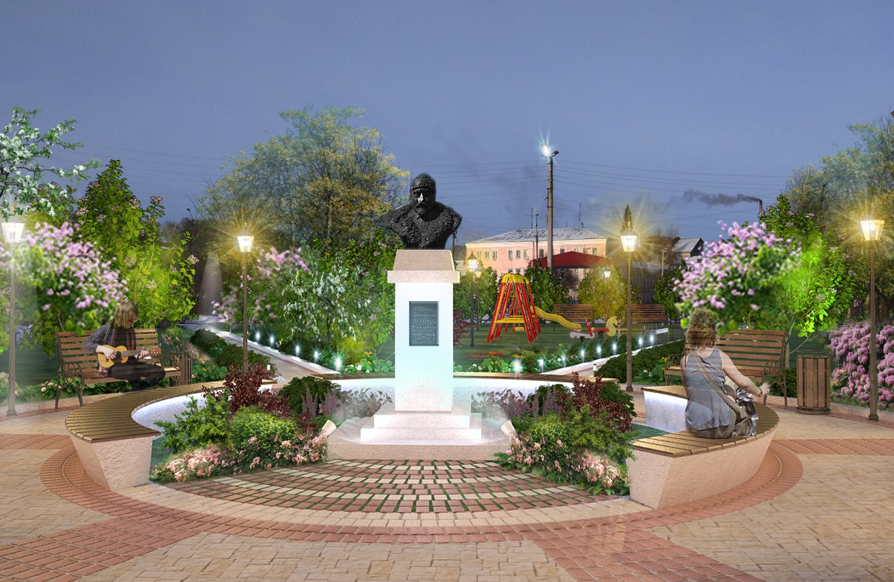

Минимальный перечень благоустройства «Сиреневый сквер»:
- замена существующее асфальтовое покрытие, имеющие многочисленные дефекты на тротуарную плитку, площадью 2150 тыс.кв.м;
- замена скамеек -10 шт.;
- замена урн -10 шт.;
- установка светильников - 54 шт.

Дополнительный перечень:
- установка ограждения - 435 метров;
- озеленение, площадью – 3000кв.м;
- детская площадка, площадью 600 м² с установкой качелей – 1 шт., качели балансир – 1 шт., карусели – 1 шт., игрового комплекса – 2 шт., песочницы – 1 шт., спортивного оборудования – 2 шт.

